GHID PENTRU ACCESAREA APLICATIEI INVENTARE LOCALE DE EMISII SI COMPLETAREA CHESTIONARULUI 17

Informatii Generale

- Acest ghid are drept scop indrumarea utilizatorilor in vederea accesarii aplicatiei Inventare Locale de Emisii si completarea chestionarului 17 din cadrul acestui domeniu de raportare.
- Pentru a raporta pe domeniul Inventare Locale de Emisii este necesar sa aveti un cont inregistrat pe site-ul raportare.anpm.ro cu drept de acces la domeniul Inventare Locale de Emisii.
NOTA!
- Daca aveti cont inregistrat in Sistemul Integrat de Mediu (SIM) si:
  - nu mai cunoasteti parola, va recomandam sa consultati ghidul pentru resetarea parolei. Pentru accesarea ghidului va rugam sa dati click aici.
  - nu aveti acces la domeniul Inventare local de emisii, atunci trebuie sa transmiteti din cont o cerere de acces la acest domeniu. Va recomandam sa consultati ghidul de solicitare acces la un nou domeniu de raportare. Pentru accesarea ghidului va rugam sa dati click aici.

- Daca nu aveti un cont in SIM va recomandam sa consultati ghidul pentru inregistrarea pe site-ul raportare.anpm.ro. Pentru accesarea ghidului va rugam sa dati click aici.

Pasi pentru accesarea aplicatiei de raportare pe domeniul Inventare locale de Emisii

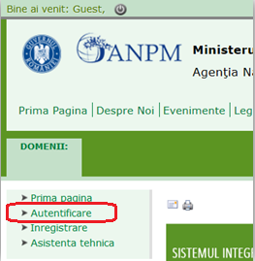
- Accesati site-ul raportare.anpm.ro din browser-ul Mozilla Firefox sau Google Chrome si selectati sectiunea “Autentificare”.

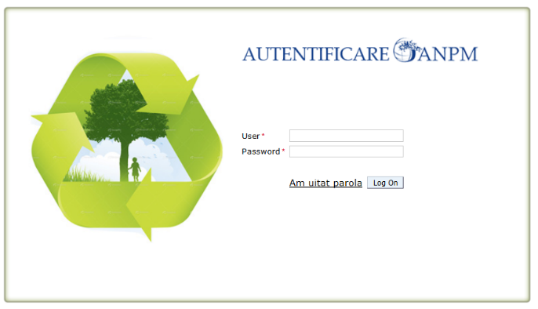
- Introduceti user-ul si parola in sectiunea “Autentificare”.

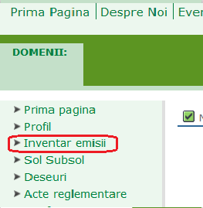
- Accesati sectiunea “Inventar emisii” aflata in partea stanga in meniul “Domenii” pentru a identifica chestionarul pentru care aveti obligatie de raportare.

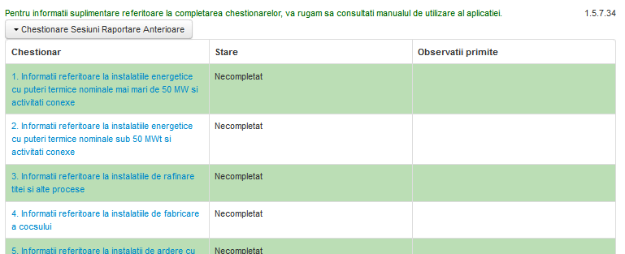
- Selectati din lista afisata chestionarul pe care il aveti de completat. Pentru accesarea chestionarului este necesar sa dati click pe denumirea acestuia.

Regasiti aici ghidurile de utilizare cu notiuni amanuntite pentru completarea corecta a chestionarelor din aplicatie.

Ghid de completare a chestionarului 17

La accesarea chestionarului 17, aveti disponibile pentru completare sectiunile: “Utilaje si echipamente cu motoare cu ardere interna”, “Informatii privind traficul in incinta - vehicule”, “Fisiere atasate”.
Completarea chestionarului se realizeaza in doua etape:
- Sectiune I - sunt definite vehiculele cu ardere interna in sectiunea “Utilaje si echipamente cu motoare cu ardere interna”.
- Sectiune II – se completeaza detalii aferente vehiculului.

Sectiune I

- In sectiunea “Utilaje si echipamente cu motoare cu ardere interna” veti completa tipul de vehicul, pe care il detineti si detalii generale cu privire la acesta.

- Pentru adaugarea vehiculului, este necesar sa accesati butonul . Sistemul va afisa formularul care trebuie completat cu detaliile referitoare la vehicul.

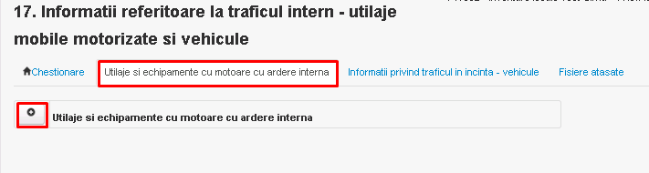

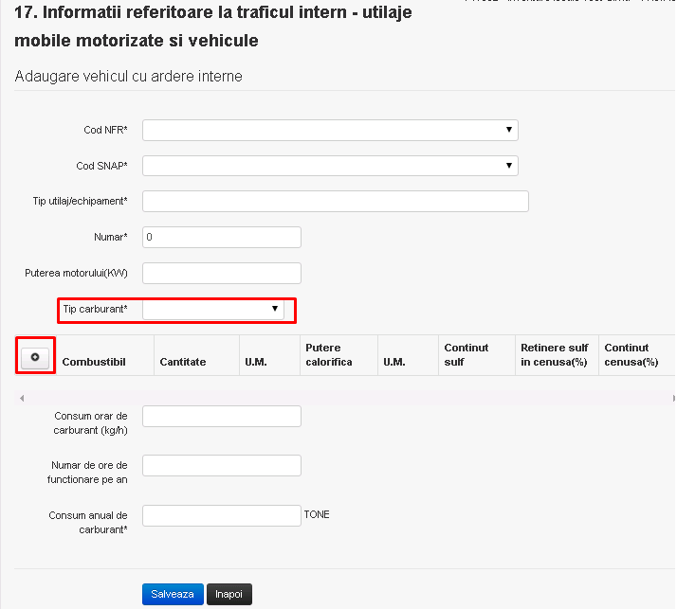

NOTA! Pentru a adauga un combustibil trebuie sa selectati tipul de carburant.

Sectiune II

- In sectiunea “Informatii privind traficul in incinta - vehicule”, se vor afisa urmatoarele ecrane in care completati detalii aferente vehiculului:

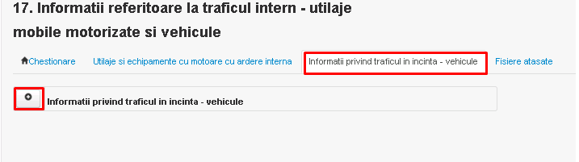

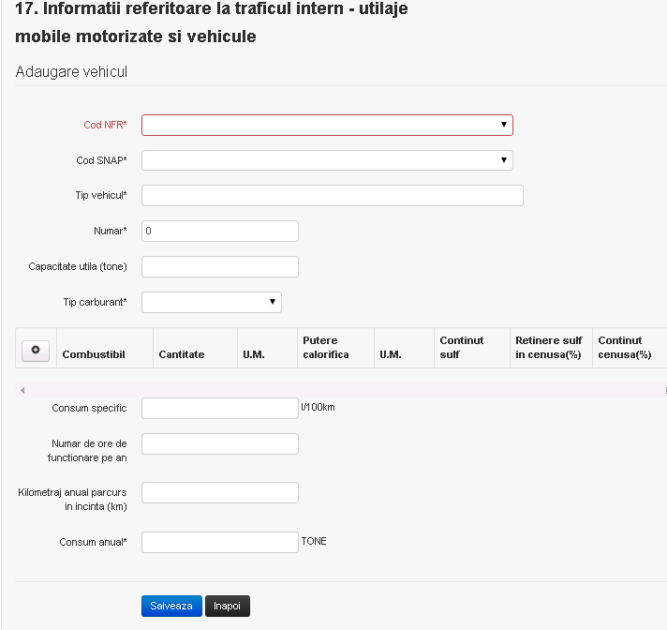

NOTA! Pentru a adauga un combustibil este necesar sa selectati, mai intai, tipul de carburant.

- Aveti posibilitatea de a incarca fisiere in aplicatie, prin accesarea tabului “Fisiere atasate”. Dati click pe butonul . Sistemul va afisa fereastra de incarcare fisier si completare a descrierii.

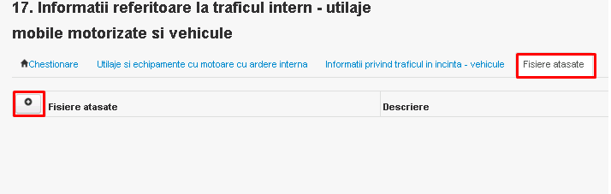

- Accesati butonul „Browse…” si selectati fisierul pe care doriti sa il incarcati de pe statia locala. Completati descrierea fisierului si accesati butonul . Daca doriti sa reveniti la sectiunea „Fisiere atasate”, fara sa salvati fisierul, accesati butonul .

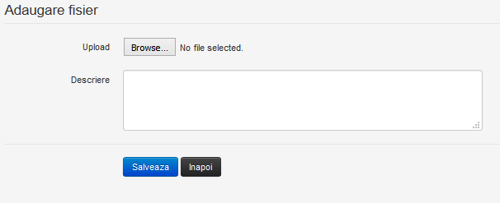

- Pentru finalizarea chestionarului si transmiterea acestuia catre responsabilii din cadrul Agentiei de Protectia Mediului din Judet, este necesar sa dati click pe butonul

Nota! Stergerea informatiilor completate in taburile din aplicatie se va realiza in ordinea inversa completarii taburilor.

Pentru mai multe detalii privind completarea chestionarului va recomandam sa consultati manualul aplicatiei. Pentru accesarea manualului va rugam dati click aici!

